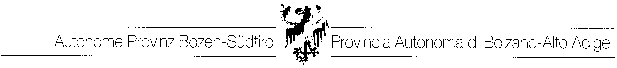
Abteilung 17 Ripartizione 17
Italienisches Schulamt Intendenza scolastica italiana
3° LandesKindergartendirektion in italienischer Sprache 3° Circolo didattico scuola dell’Infanzia in lingua italiana

Oggetto: avviso pubblico per candidatura per attività nell'ambito del progetto in educazione alla salute “Circomotricità” - Scuola dell'infanzia "Conti Salvadori Crivelli" di Magrè.
Betreff: Bekanntmachung für die Bewerbung von Referentinnen für den Gesundheitserziehungsprojekt „Circomotricità“ – Kindergarten „Conti Salvadori Crivelli“ – Margreid (BZ).

Destinatari:
1 sezione di bambini di scuola dell'infanzia

Tempi di svolgimento:
gennaio 2018 - maggio 2018 (giorni e orari da definire)

Monte ore totale:
h. 15,00
Retribuzione:
come da delibera nr. 1028 dd. 08/09/2015

Luogo di svolgimento:
Scuola dell'infanzia " Conti Salvadori Crivelli " – Strada del Vino, 34 - Magrè

Contenuti:
Attraverso un percorso educativo-pedagogico polivalente, il laboratorio di circomotricità propone la conoscenza e la sperimentazione degli attrezzi dell'arte circense. Ai bambini vengono proposte attività che permettono loro di sperimentare i fondamenti della giocoleria e di attivare la propria immaginazione la propria creativitá, in un contesto pensato per sostenere lo sviluppo delle capacità motorie quali ritmo, equilibrio, coordinazione, espressività corporea, nonché concentrazione ed autostima.

Metodologia:
Incontri con i bambini. Situazioni educative laboratoriali nell’ambito dell’arte circense.

Profilo del formatore:

- Formazione per operatore di arti circensi;
- Competenze generali, capacità di lavoro di equipe, comunicazione verbale semplice ed efficace con i bambini,
capacità di cogliere e sostenere le difficoltà dei b/i durante i corsi di piccolo circo;
- Esperienze pregresse.

Modalità e termine per presentare la propria candidatura: gli interessati sono pregati di presentare la propria candidatura con preventivo, curriculum vitae allegato (comprensivo di numero di telefono e indirizzo). via e-mail a
dsm.bolzano3@scuola.alto-adige.it entro il giorno 5 settembre 2017.

LA DIRETTRICE
Dott. Roberta Lubiato

Duca d’Aosta Allee, 101  39100 Bozen  Tel. 0471 41 13 90  Fax 0471 40 18 28  http://www.provinz.bz.it/intendenza-scolastica/  dsm.bolzano3@schule.suedtirol.it  St.Nr./MwSt.00390090215 |  |  |  | V.le Duca d’Aosta, 101 39100 Bolzano  Tel. 0471 41 13 90  Fax 0471 40 18 28  http://www.provincia.bz.it/intendenza-scolastica/  dsm.bolzano3@schule.suedtirol.it  Cod. fisc./P.IVA 00390090215

